“多测合一”内容要点及业务系统办事指南

一、“多测合一”改革政策要点

（一）“多测合一”概念

**“多测合一”是指：**工程建设项目在报建全流程四个阶段

（立项用地规划许可、工程建设许可、施工许可和竣工验收）同一个阶段涉及的多个测绘事项整合，整合后一个测绘事项由一家具有相应测绘资质的测绘单位承担。（**注意**：**是时间阶段的整合概念**）

（二）“多测合一”和“联合测绘”

**“多测合一”**指的是工程建设项目报建全流程各报建阶段

涉及的测绘事项整合。

**“联合测绘”**单指竣工验收阶段规划条件核实、人防测量、

不动产测量三个测绘事项的整合。“多测合一”包含了“联合测绘”。

（三）“多测合一”业务流程

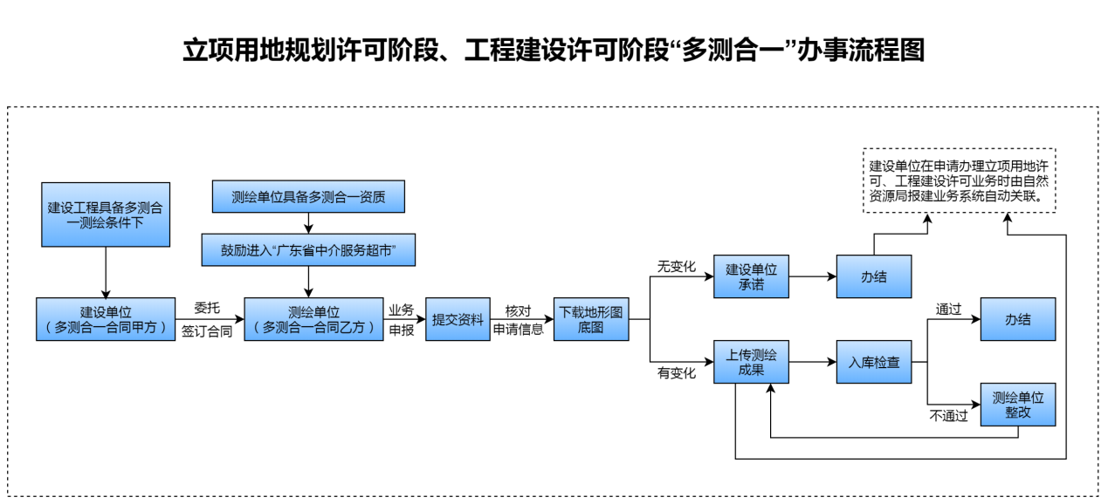

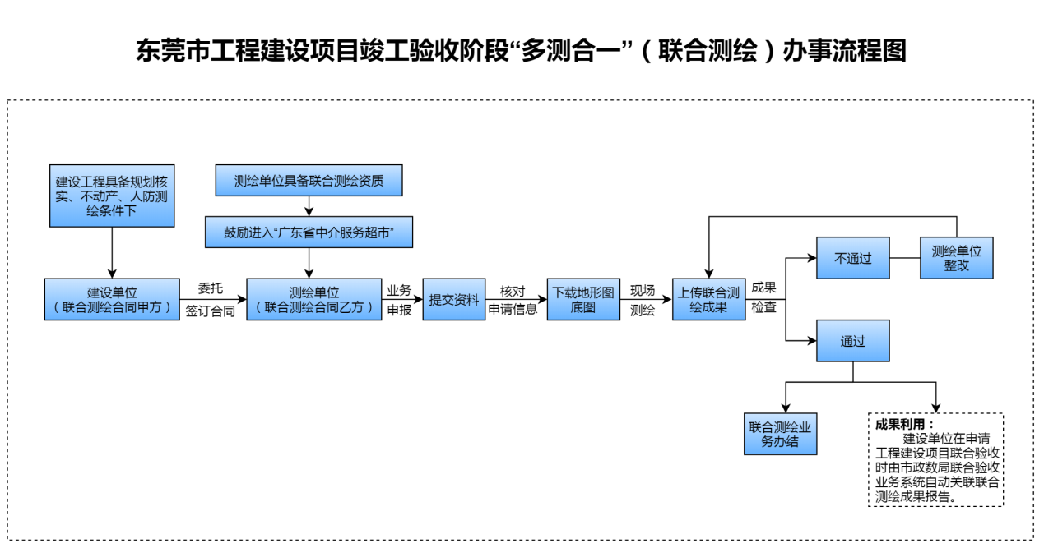

二、多测合一业务系统操作指南（企业）

1. 申报环节

1.登录地址。登陆“东莞市自然资源局”官网<http://land.dg.gov.cn/>，点击“东莞市自然资源局业务网上报建系统”。





2.选择“多测合一”业务进行申报。

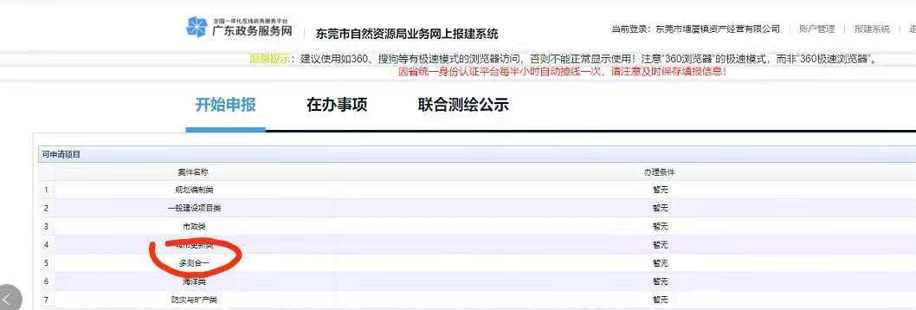

2．申报表填写说明图表







注意：第四阶段合同和项目技术书目前是每条记录都需要上传，比较麻烦，系统正在调整设置为在最后验收申报的时候上传就可以了。

3.上传附件。申报阶段必须上传的附件有3项：1.测量合同，2.项目技术设计书，3.规划选址红线或用地红线范围坐标串文件。其中，合同、项目技术设计书须为本项目的，且不要少页缺页，盖公章。（另：多个企业反映因申报业务是以前和镇街测绘队签订协议的方式做的，没有合同，现在申报是否可以？经研究，因多测合一改革目前刚全面启用，在历史问题上可以特殊处理，即现阶段允许原测绘队的业务上传测量协议，但要有公章。）

上传红线坐标串。鉴于用地证红线库数据存在错漏导系统高频报错，为不影响多测业务办理时间，无论有没用地证号都需要上传用地范围红线坐标串文件。上传坐标串范围第一、二、四阶段都是以用地证的红线范围为准，没有用地证的就按规划选址范围，办理并证的需覆盖多个用地证号的用地红线范围。**格式为.txt格式文件（.txt不要大写否则系统无法识别），首尾点相同，38在前，所有点在一行，用英文逗号隔开，**具体如下：

坐标串格式：y1,x1,y2,x2,y3,x3….

样例：

38486391.692238003000,2541847.802304243700,38486336.396411091000,2541655.014150964600,38486591.952800326000,2541586.267987779800,38486689.094117865000,2541675.936896281800,38486698.061008714000,2541835.846449777000,38486505.272855438000,2541877.691940411000,38486494.811482780000,2541879.186422219500,38486391.692238003000,2541847.802304243700

坐标串文件常见的**4种错误情形**：1.首尾坐标不一致，范围不闭合 2.38没在前 3.文件后缀写成.TXT，正确的是小写.txt 4.有空格键和回车键。另外，坐标串文件可以通过北京山维EPS软件简单更新后会自带文件转换功能，将DWG红线文件自动转换为标准格式的坐标串文件，比较方便快捷。

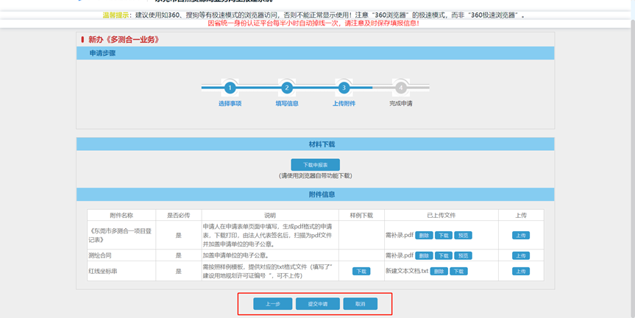



坐标串主要错误类型一：坐标串不闭合

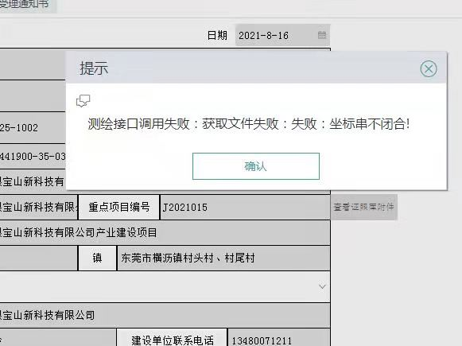

类型二：坐标串中加了回车键

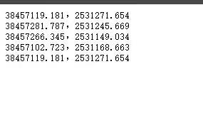

类型三：坐标首尾不一致

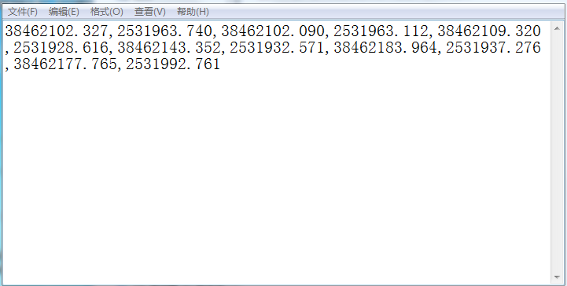

类型四：坐标文件格式保存错误

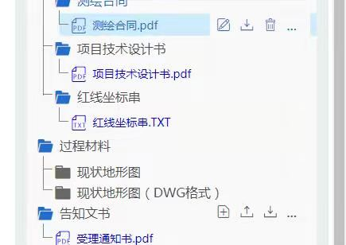

5.其他相关问题

①问：上传系统的合同是否也要用“多测合一”的模版合同？有些业主方已经签了一份测量地形的合同，能否就上传那份？

答：可以，多测合同是参考样本，只要符合多测要求就行

②问：在工规证还未办理情况下，申报表上的规划面积怎么填写？

答：在用地证阶段面积用用地面积*容积率，等工程证办了就填工程证上面积

③问：在多测合一的申请表中，有几个单位反映，合同编号和合同金额能否不填，因为他们之前做过一次测量了，没有签合同，或者合同不只这一项地形测量的，这些该怎么处理？

答：省厅多测要求上传合同和技术设计书，我们没权限省略，不止测量没问题，没有合同可能不行（镇街测量队历史业务除外）

④问：在申报多测合一业务时，是建设单位申报还是测量单位申报？

答：建设单位和测量单位都可以申报，建设单位在东莞市自然资源局网上报建系统中的账号可以申报所有业务，测量单位只能申报多测合一业务。如果建设单位申报，则测量单位提供相关测量成果信息，如测量单位申报则建设单位提供建设报建相关信息。

⑤问：多测业务所有材料盖章的要求？

答：多测业务材料盖章要求：申报表盖申报单位电子章、项目技术设计书盖测量单位公章（可电子版盖电子章）、测量合同盖甲乙双方公章、现状地形承诺书盖建设单位公章、测量成果盖建设单位和测量单位电子章。

⑥问：在成果关联后在办理报建业务时还需要再申报多测合一吗？

   答：申报过多测合一业务，已关联过成果，在后期报建过程中如地形没有发生变化无需再申报。

⑦问：地形底图目前是提供了外扩50米的范围，请问50米都要测绘吗？

   答：目前建设单位办理工程规划许可时，审批科室要求提供用地范围外扩50米最新地形图，经与相关科室沟通，后续会调整到提供外扩30米范围最新地形图。考虑到入库接边问题，目前地形图底图仍然提供外扩50米范围。另外，无论测量单位更新了多少范围，更新范围的成果检查都会检查入库。

6.特殊情况问题（目前先行关联成果方式主要是为了应急，过渡期后全部走系统程序）

①问：已在报建审批平台申请，没有在多测合一申请很赶时间怎么办？

答：目前有些建设项目已经在审批平台报建，没有在多测合一系统申报，鉴于特殊情况，这些项目可先作为测绘成果关联测试件先进行成果关联，后由测量单位补录多测合一系统，具体联系都市圈施工。

②问：现在办了规划条件，是重大项目，想先报方案审查

答：重大项目可以关联成果和系统补录同步，不过后期要和建设单位说明需提前让测量单位在多测合一系统先行申报, 申报时在项目别名后用括号注明“补录系统”。另外，为提升对重大项目的服务水平，经与市政数局沟通，凡在多测及其他系统报建方面有碰到问题的，可以联系市政数局市工程建设项目代办服务团队（电话：22835583、22835738、22835585）提供全程手续代办、上门服务、帮办等服务。

③问：交通、水利、能源等不属于多测合一范围的项目如何关联报建审批平台？

答：交通、水利、能源确实不属于多测业务范围，但如果要关联测量成果可先由工程师（施工 15842812521）作为成果关联测试件先进行关联，后期会考虑是否参照多测业务增设其它测量业务类型。

（二）地形图底图获取

在“多测合一地形图申请”申报环节提交后，规划所、分局办结完成之后，即可看到从地形图动态更新系统获取的地形图底图，如下图：

点击查看：

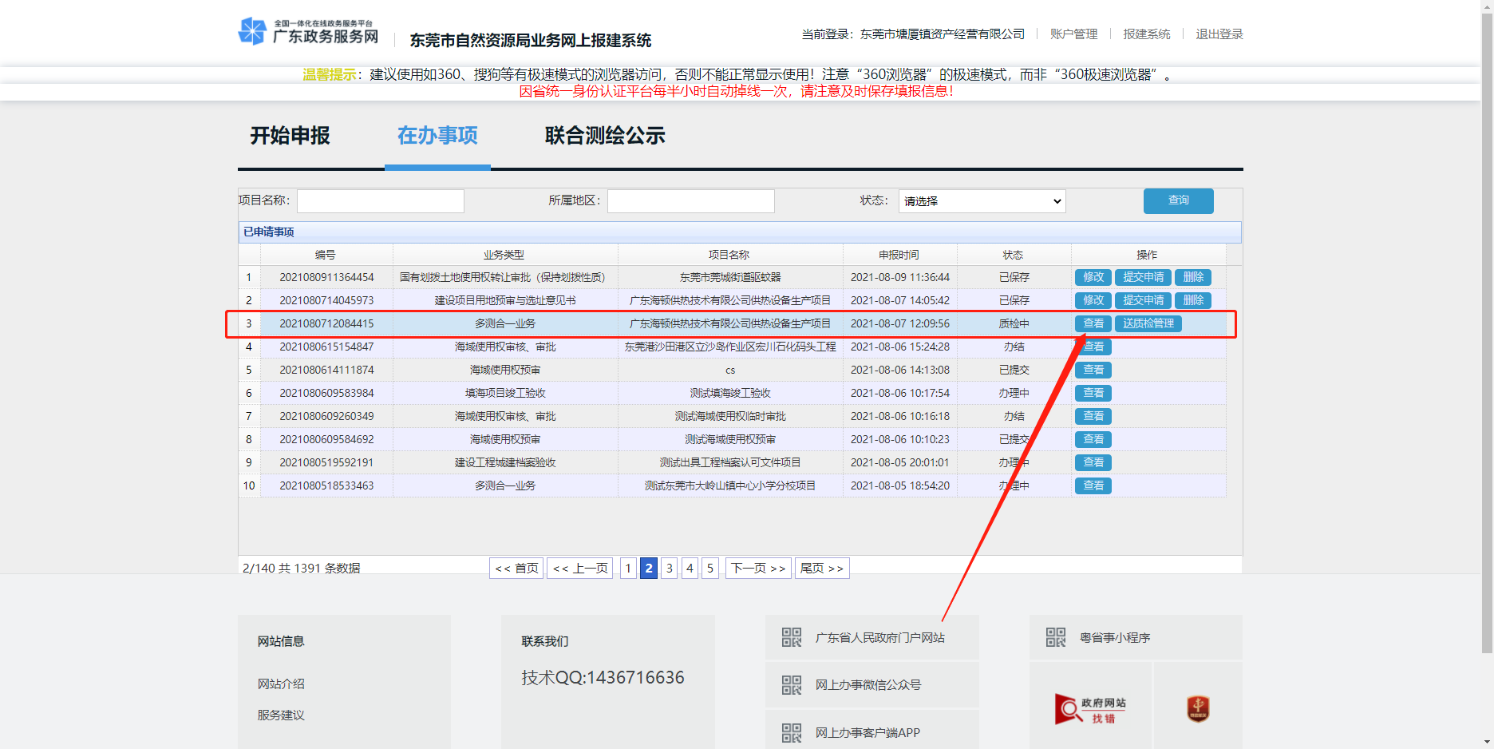

下载地形图底图：

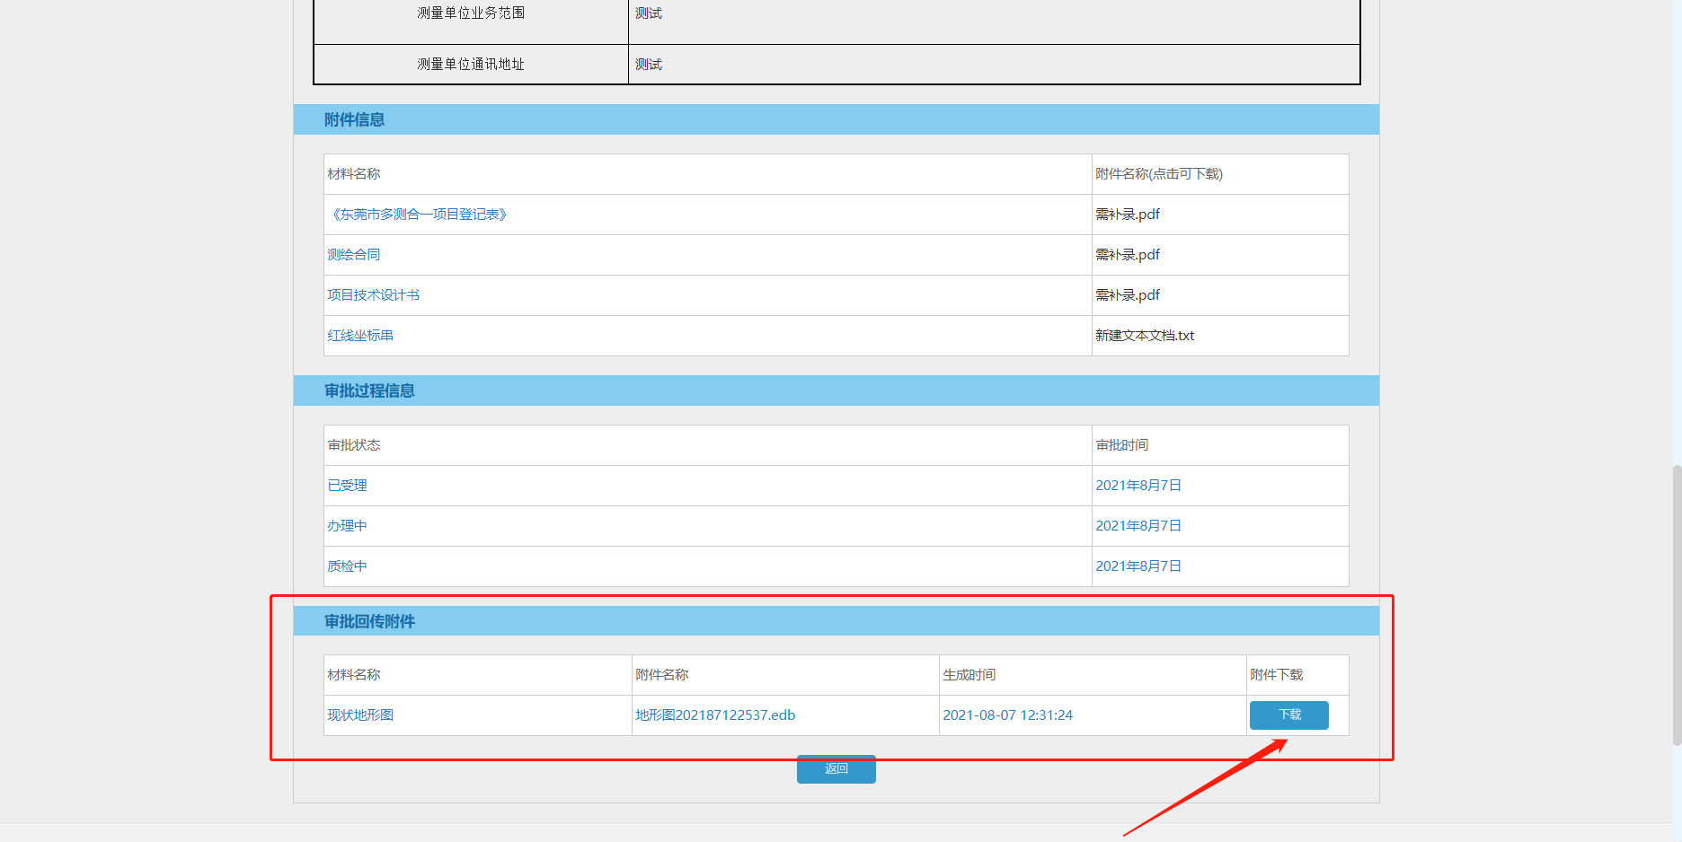

（三）成果上传

第一、二报建阶段：

1.**地形现状无变化:**勾选第一个路径，上传“地形图承诺书”并压缩成rar格式的压缩包文件格式上传（点击下载即可下载出承诺书样板，“现状地形承诺书”须盖建设单位电子章），另外需上传一份叠加红线等信息的地形图.dwg格式文件（测量成果按照原先审批部门要求需加盖测量单位和建设单位电子章）用来关联报建审批系统（分开上传两种不同格式的文件）。

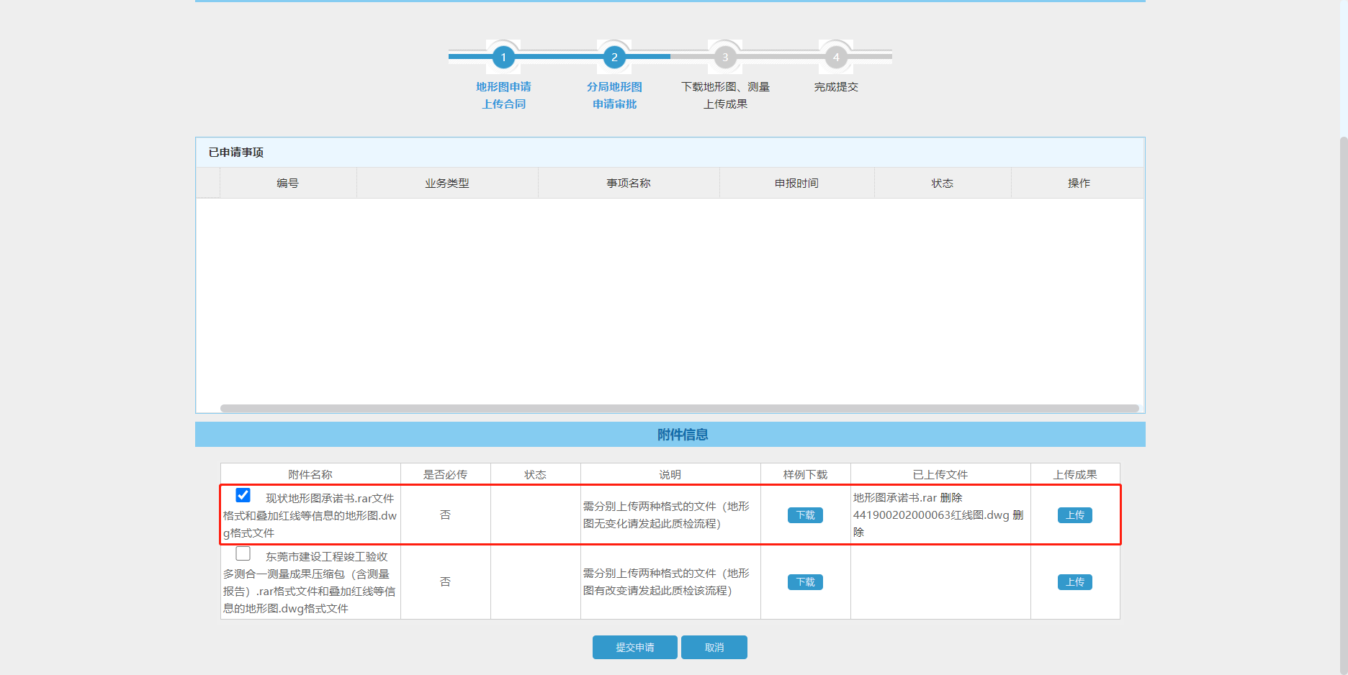

**注意**：上传.dwg成果和承诺书点击“提交申请”后即可同步关联报建平台，系统自动办结。

2.**地形现状有变化:**勾选第二个路径，上传测量成果（测量报告、edb、.dwg格式地形图）分开上传两种不同格式的文件并压缩成rar格式的压缩包文件格式上传,上传后点击“送质检管理”。测量成果按照原先审批部门要求需加盖测量单位和建设单位电子章。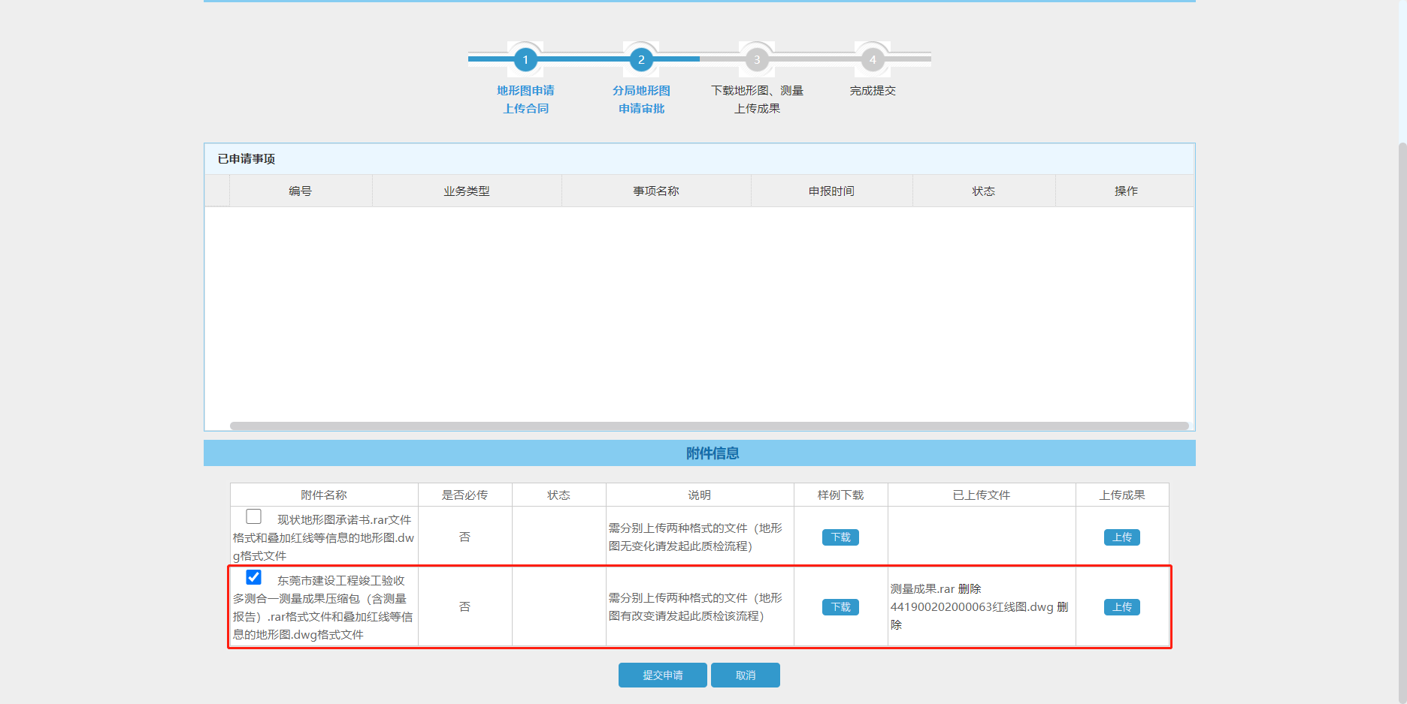

**注意**：1.如果是没有用底图去测量的成果在上传前先咨询北京山维公司工程师协助看一下成果是否可以入库，有无存在成果入库接边问题。

2.在上传.dwg测量成果后点击“提交申请”即可同步关联报建平台，不用等成果检查办结，成果符合要求的情况下入库办结；但如果成果检查发现不符合测量规范和入库要求，则会以补充材料的形式让申报方再上传一份正确的edb格式测量成果，如果第二次上传仍不符合要求，则会退件处理，报建平台关联将失败，无法关联测量成果。

第四阶段：

因为是按栋申报和上传测量成果，地形图入库检查主要针对最后验收阶段的EDB成果。另外，考虑到是“多测合一”改革初期，规划条件核实、人防工程和不动产测量成果在系统上可以分开分次上传。

(四)重报（重新上传成果）

如果在第一、二阶段，申报单位在上传成果后申报件已办结，但发现成果有错误需要重新上传，**在申报信息完全没有改变的情况下，**则启动案件“重报”，不需要重新申报可再次上传成果。如图：

1. 地形图无变化勾选第一种上传路径；
2. 地形图有变化勾选第二种上传路径。

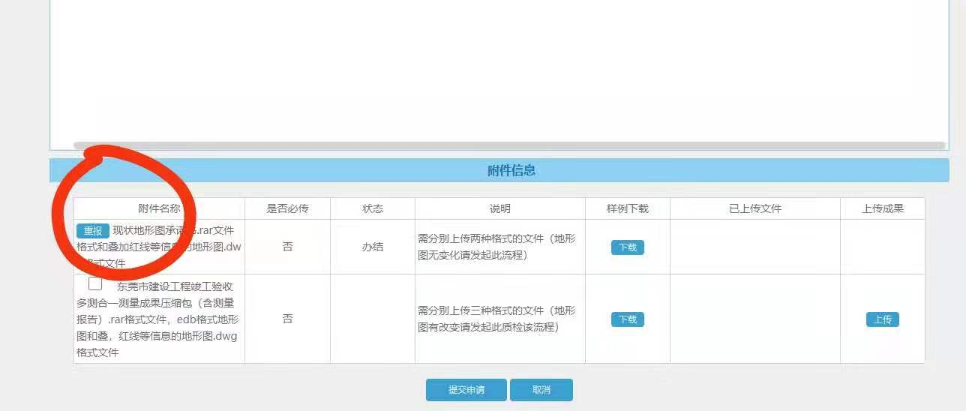

（五）成果检查

**成果不符合要求的几种情形：**

1.图形面要素不闭合，如房屋面未闭合，只有线段

2.属性错误（包括遗漏），如导线点控制点等级未填写一级/二级/三级

3.地物类型未分类，存在多个要素地物类型不详，如某些地物（例如柱廊、檐廊、阳台）没有特殊图式符号，图面上也没有注记说明，难以判别是什么地物

4．地物重叠，如重复展绘控制点、高程点等

5. 房屋线面交叉或自交

6. 地物符号的编码错误或缺失

7. 拓扑问题，存在伪节点

8. 图面问题，不满足画图的要求，比如同一结构不同层次的房屋，房屋基底绘大面，以楼层分割线表示不同楼层。

在现阶段如成果检查单位发现测量成果涉及类似上述几种情形，成果检查单位会以发起补充材料的形式通知申报方以补充材料的方式补充上传符合要求的成果，后期会逐步严格要求。

五、地形图关联不上几种情形

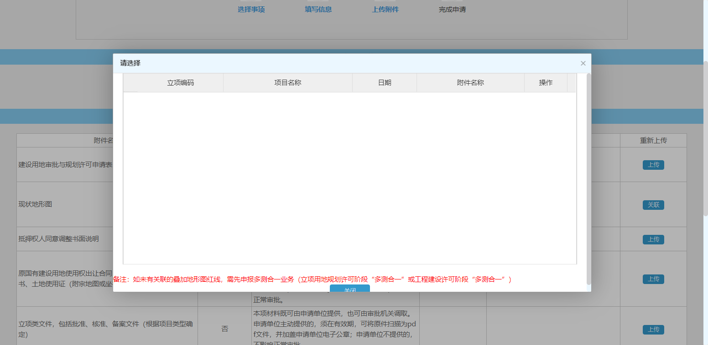

1. 自“多测合一”业务上线后，从未申报过多测业务的，是关联不了的。
2. 申报了“多测合一”业务，但是只办理了“地形图申请”而为提交“成果”的也是无法关联的。

（地形图申请）

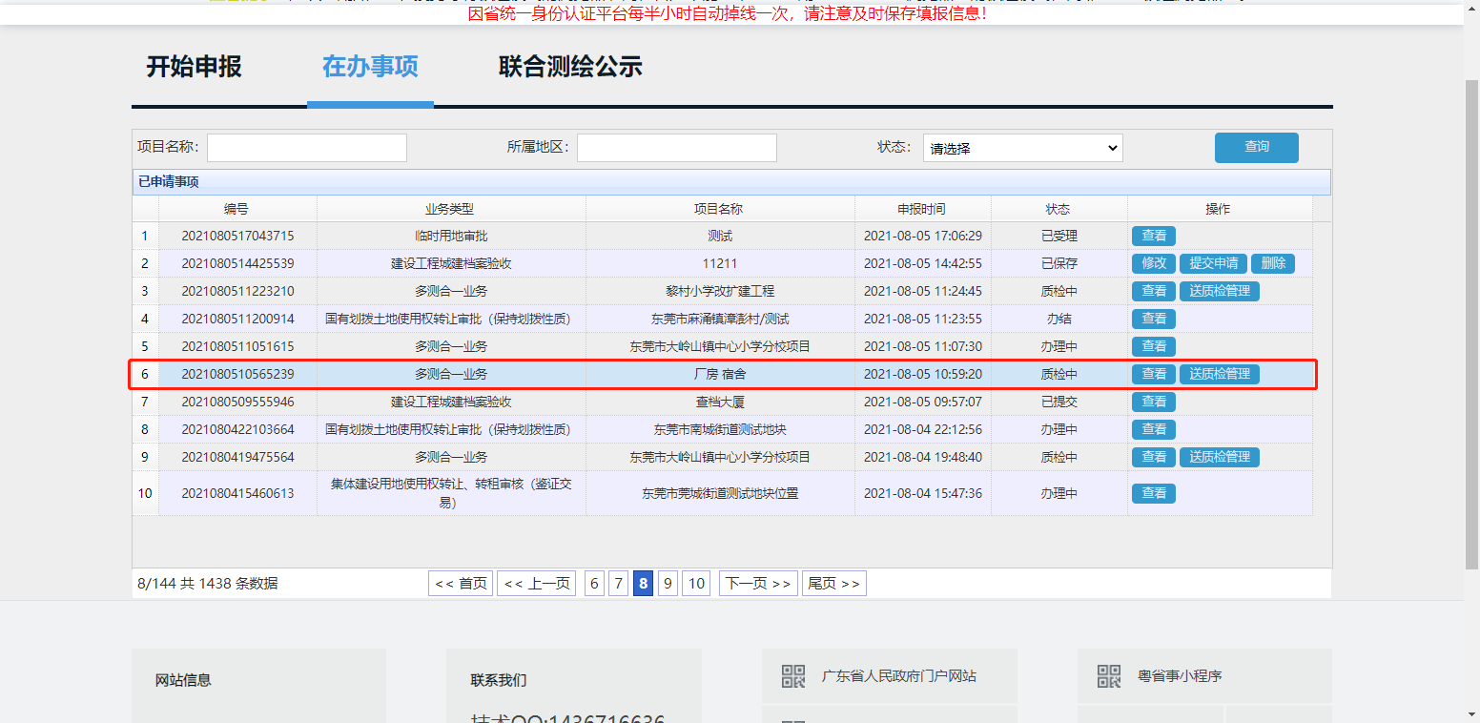

（未提交成果）

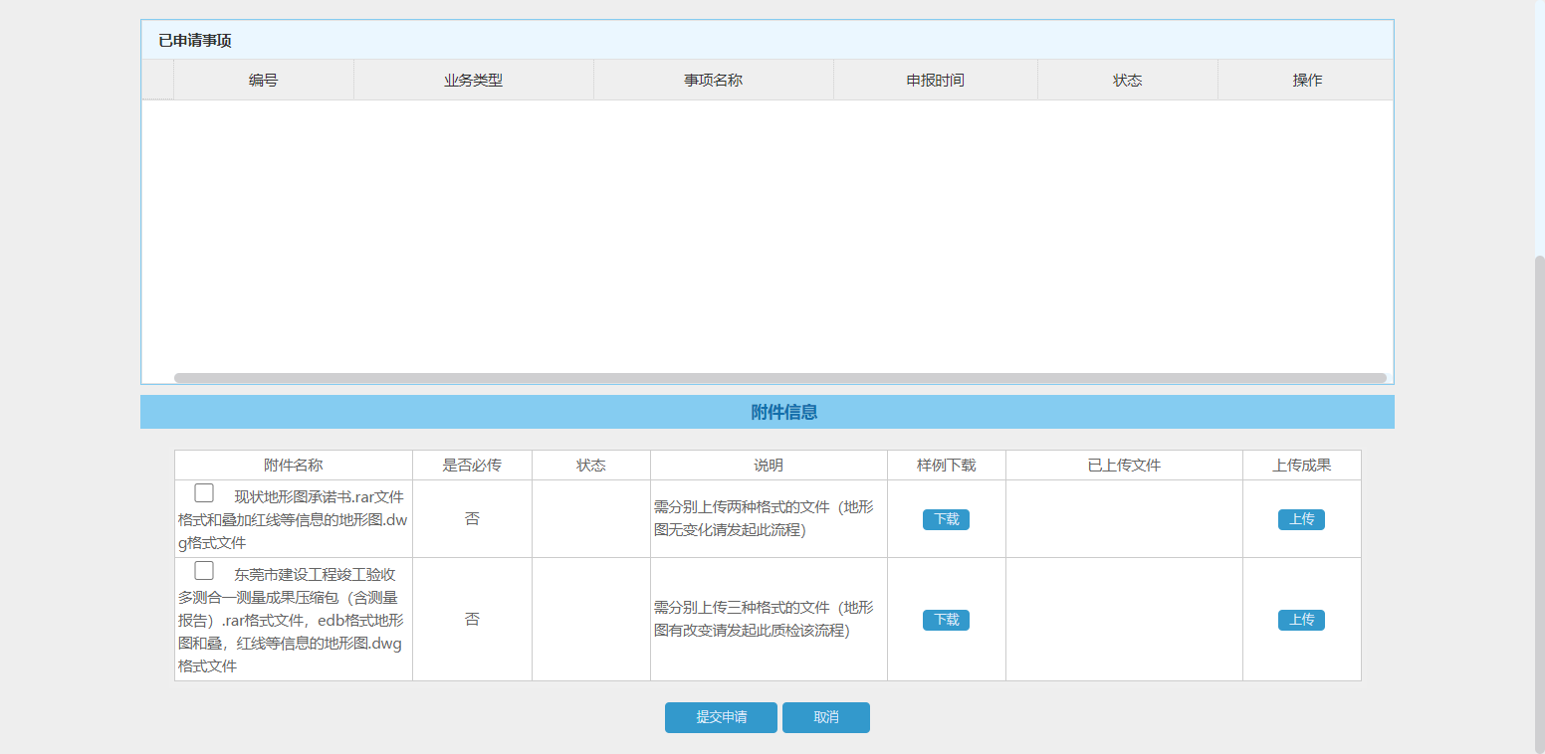

1. 上传成果处，一定一定要单独上传dwg文件格式合格的地形图（之关联dwg文件，不关联压缩包）

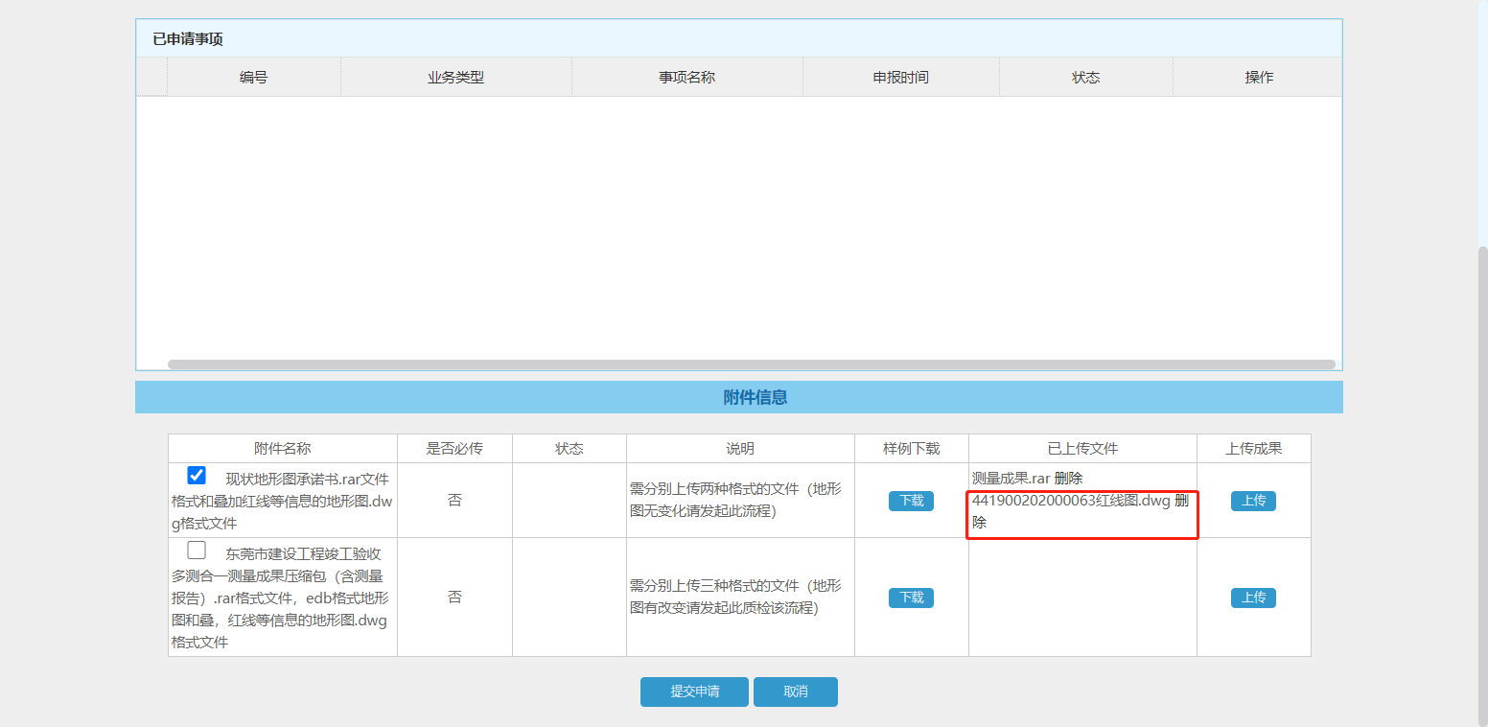

1. 申报“多测合一”业务填写的‘项目名称’以及‘项目代码’跟需要关联地形图的业务填写的不一致，需要保持一致，才能够关联。

多测合一业务填写的项目名称，项目代码

三、关注方式

**1．东莞市自然资源局官网网址：**[**http://land.dg.gov.cn/**](http://land.dg.gov.cn/)

**2.东莞市测绘地理信息协会官网网址：**[**http://www.dgsmgi.org/**](http://www.dgsmgi.org/)**“多测合一”专区**

**3．东莞自然资源微信公众号** 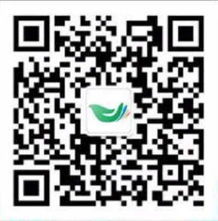

4.**东莞市自然资源局网上报建系统、“多测合一”系统公示公告区**

**5.“多测合一”EPS问题（企业）、“多测合一”培训、等微信群。**

**6.“多测合一”问题分类答疑及协助解决经办人**



2021年8月26日